de printer instellen en gebruiken
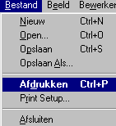
De figuur die op het beeldscherm staat kan worden afgedrukt. Dit geschiedt door in het Bestandmenu te kiezen voor Bestand > Afdrukken.
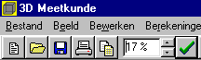
Ook kan gekozen worden voor de sneltoets Ctrl+P of in de knoppenbalk op het printericoon te klikken.

Hierdoor verschijnt er het standaard Windows afdrukvenster. Hierin kun je desgewenst eerst de printereigenschappen aanpassen, zoals zwart-wit of in kleur, en vooral staand of liggend afdrukken. Omdat je in het meetkundeprogramma wellicht de meeste figuren liggend tekent, zul je ze ook liggend willen afdrukken. Hierdoor krijg je een optimale papiervulling en wordt de tekening op zijn grootst afgedrukt.

Het afdrukken van tekeningen in kleur of zwart-wit
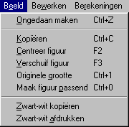
Indien je een tekening in kleur afdrukt, is het resultaat erg fraai bij een moderne kleurenprinter, vooral bij gebruik van speciaal afdrukpapier.
Maar zo'n kleurenafdruk is niet altijd geschikt als origineel voor zwart-wit kopieën. Bij gebruik van een zwart-wit printer worden lichte kleuren zelfs helemaal niet afgedrukt. Vandaar de mogelijkheid zwart-wit afdrukken in het Beeldmenu. Selecteer deze mogelijkheid, en er verschijnt een vinkje voor.
Vanaf nu zal elke afdruk in zwart-wit zijn, totdat je deze optie nogmaals kiest, waardoor het vinkje weer verdwijnt.

Om dezelfde reden is in dit menu de mogelijkheid zwart-wit kopiëren opgenomen. Indien je een kleurenfiguur in zwart-wit wilt kopiëren naar een zwart-wit document, kun je dat hier aangeven. Zolang in het onderwijs de kleuren copiers nog geen gemeengoed zijn, zal het genereren van zwart-wit afdrukken belangrijk blijven.

Voordat wordt afgedrukt, wordt een afdrukvoorbeeld getoond. Hierin kan de tekening nog worden bijgesteld. Dit staat beschreven in een apart document.

